1 декабря - срок уплаты налогов за предыдущий год
23 ноября 2020 г., понедельник
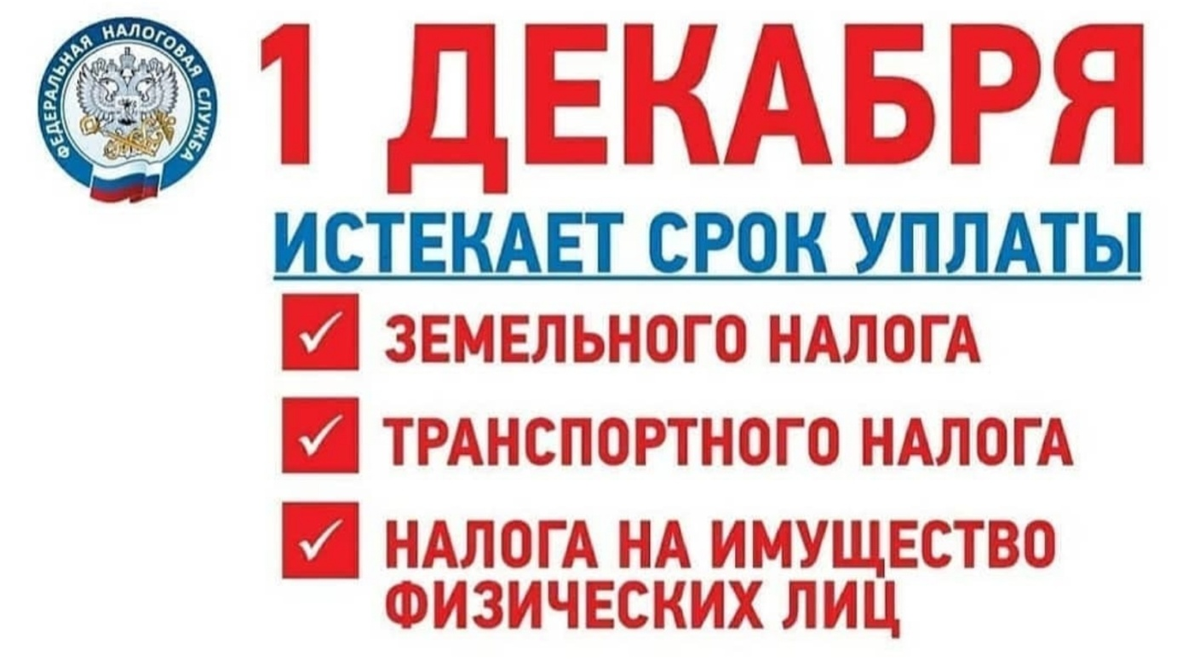
1 декабря - срок уплаты налогов за предыдущий год. Если вы владеете квартирой, машиной, земельным участком - нужно заплатить налоги, а если есть задолженность - пора оплатить и её.
Состояние налоговой задолженности можно проверить через личный кабинет налогоплательщика, где указаны все налоговые начисления с разбивкой по конкретным объектам. А также можно обратиться в налоговую инспекцию лично с паспортом - налоговый инспектор проконсультирует по налоговым начислениям.
В случае неисполнения обязанности по уплате налогов, на образовавшуюся сумму задолженности будет начисляться пени в размере 1/300 ставки рефинансирования Центрального банка РФ за каждый день просрочки платежа, начиная со 2 декабря.

